К.А. Михайлов-Горыня.
Цикл «Логические задачи в литературной обработке»

Тайна капитана Флинта
(пиратский детектив в виде логической задачи)

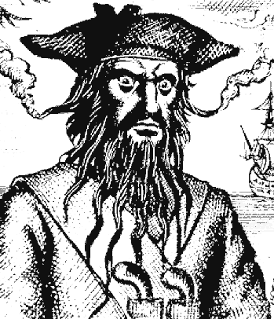
Никто не вечен из тех, кто живет в подлунном мире, – вот и к старику Флинту однажды настойчиво постучалась зловредная старуха с косой. Поняв, что часы его сочтены, Великий Кормчий Трех Океанов (так прозвали его плававшие с ним вместе пираты) послал за капитаном Сильвером, которого втайне давно мечтал видеть своим наследником. Последняя беседа двух пиратов прошла, как теперь говорят, «за закрытыми дверями». Капитан Флинт посвятил Сильвера в свою главную тайну, но сделал это весьма двусмысленно – впрочем, как и все, что он творил при жизни. Старый атаман оказался верен себе даже накануне встречи с Хозяином Ада – иначе говоря, с самим Дьяволом. Впрочем, он, старый капитан Флинт, и сам был дьявол почище всех дьяволов мира, вместе взятых. Велев Сильверу сесть возле своей койки, Флинт хриплым и прерывающимся голосом обратился к нему со своей последней речью:

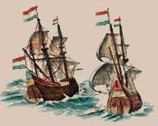


  - Ты добрый пират, Джон. Не в том смысле, что ты добрый, конечно, добрых пиратов не бывает, – Флинт загоготал, когда понял, какой у него удачный вышел каламбур, – просто…добрый ты пират, иначе и не скажешь. Я давно за тобой пристально наблюдаю. Тебе, конечно, никогда не хватало расчетливости, да и твердости тебе у меня поучиться бы еще и поучиться, да вот видишь… – голос Флинта погрустнел. – Пришел конец великому капитану Флинту. Я всегда знал, что из молодых ты самый… как же это сказать, чтобы ты понял… Ну, кто хоть как-то держит марку старых корсаров, вроде меня… Мельчает нынче молодежь, мельчает. И в миру, и на море, везде… видать, времечко нынче такое. Может, и правильно, что я ухожу? И не увижу, как ширится весь этот беспредел… – в хриплом голосе великого пирата звучала горечь. – Я давно чую, что, видно, именно тебе предстоит занять мое место. – Старый пират с трудом перевел дух. – Поэтому ты и здесь сейчас. Я скажу тебе кое-что. – Глаза у Великого Кормчего засверкали. – Я нашел его! Я искал его всю жизнь, и я нашел его! Это мог сделать только я, великий Флинт! Я нашел его, этот знаменитый клад инков. Об этом знали десять человек, и никого из них уже нет, ты же знаешь, Джон, я никогда не оставлял за собой следов. – Флинт оскалился. – Я зарыл его на нашем острове, на том самом, весь клад. Ты спросишь меня, почему? Я отвечу тебе. Я отвечу тебе, что тогда за мной гналась целая королевская эскадра, у меня просто не было времени класть эти яйца по разным золотым корзинам. Он и сейчас лежит там, этот клад, под тем старым платаном, если его не сгрызли эти чертовы кроты, которые вечно суют нос не в свое дело. – Старик внезапно ослабел и надолго замолчал. Сильвер терпеливо ждал. – Вот только отшибло у меня память после того рейса, когда нас здорово потрепали эти английские свиньи. Платан помню, а вот где его искать в той чаще и на каком холме… Ты же помнишь, Джон, как старик Ливси прямо на палубе штопал мне череп, как это у них так смешно называется…от слова «трепать», кажется… Верно! Потрепал он мне мозги по-черному тогда… Вот и результат… Я знал, что так будет, я всегда все знаю наперед, поэтому сделал карту. – Было видно, что Флинт говорит уже из последних сил. – Я всегда делал такие карты, ты их знаешь, Джон, эти фамильные карты Флинта. Их все знают, их многие видели, но никто не научился их разгадывать, – Великий Кормчий осклабился. – Куда им до меня? Вот только на этот раз я не стал шифровать место, старику Флинту другое пришло на ум… Еще тогда пришло, когда он закидывал клад землей на острове. – Джон знал, что когда старый Флинт начинает говорить о себе в третьем лице, он к чему-то обязательно клонит. – Я обозначил там, на этой карте, этот самый платан, это самое место, где закопан клад. – Тут Флинт дьявольски захохотал, видя дрожащие от нетерпения руки молодого (по его меркам) капитана Сильвера. – Но вот видишь, Джон, какая штука. Даже Флинт иногда оказывается в пролете. Флинт всегда любил летать, старые капитаны это отлично помнят…
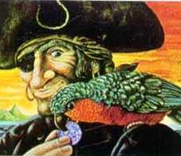
Карты-то у меня нынче нет. Исчезла карта, недавно исчезла. Я давно чуял, что женщине доверять нельзя, даже если она твоя дочь… Видать, ближе к концу отцовские чувства взыграли, будь они трижды прокляты! Но она скоро всплывет, куда ж ей деться, карте-то этой? Охота-то за ней та еще пойдет сейчас, не одного нашего найдут, как говорится, поникнувшим головой с свинцом в груди и жаждой мести, то есть золота. Того самого золота инков, которое нашел Великий Кормчий, – Флинт гордо тряхнул седой косматой головой, хотя было видно, что он в прямом смысле на последнем издыхании. – Ищи, Джон, ищи. Тебе я завещаю тайну клада. У тебя есть тайна, но нет карты. У них есть карта, но нет тайны. Они глупые, куда им до меня. И даже до тебя. Я решил посмеяться над ними всеми. А тебя проверить. Коль будешь ты умнее их, по праву тебе трон Флинта. А коль продуете великое наследство Флинта, туда Вам и дорога. Повывелась нынче наша порода. Так что, Джон, все в твоих руках. Не в одной карте тут дело. Хотя и без нее не обойтись. И помни, что теперь все перевернулось: кто владеет тайной, владеет истиной, кто же владеет только картой, тот не владеет истиной. – Голос Флинта стал свистящим. Великий капитан отходил.
  - Так в чем же эта твоя тайна, Флинт? – Почти закричал Сильвер, понимая, что дорога каждая секунда, пока старый пират еще жив.


  - Имеющий мозги, да поймет, – капитан Флинт и в самые последние мгновения своей жизни находил способность оставаться тем, кого ненавидели, боялись и одновременно уважали пираты трех океанов. Он вселял во всех, кто оказывался рядом с ним какой-то неимоверный пиетет. Он рассказывал тайны, никогда не рассказывая их прямо. Великий Флинт больше всего на свете любил смотреть, как мучается его жертва, не будучи способной разгадать очередную загадку капитана,. А от этого обычно зависела жизнь этой жертвы (так Флинт, полюбивший логику еще во времена своей более чем бурной юности, в годы странствий по морям расправлялся с пленными и своими конкурентами). В карте только половина истины… – И с этими словами знаменитый пират покинул земной мир.


Негодованию капитана Сильвера не было границ. Он, конечно, отлично понимал, что Флинт и ушел так, как жил, – вдоволь посмеявшись над своим окружением. И даже над ним, тем, кому он вроде бы собирался завещать свой трон. И в то же время Джон чувствовал, что капитан Флинт не лгал, что он действительно сообщил ему что-то важное относительно клада – что-то, что теперь знает только он один, капитан Сильвер, объявленный «отложенным наследником» Флинта. Странное выражение… Сильверу было ясно, что вся его дальнейшая судьба зависит от того, сумеет ли он увидеть эту пропавшую карту и не будет ли поздно в тот момент, когда он ее увидит…

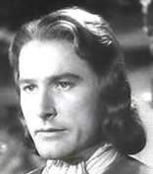
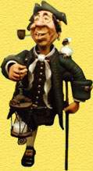
… Прошел месяц. Капитан Сильвер надрывался в поисках зацепок, которые могли бы помочь ему найти карту Флинта. Все было тщетно. Дочь Флинта как в воду канула. Не вызывало никаких сомнений, что она в настоящий момент уже вовсю купается на дне какого-то из трех океанов в «пиратском ведомстве». Кто-то из старых друзей по секрету сказал Сильверу, что, по слухам, карту раздобыл капитан Блад, причем как раз перед тем, как уйти с Тортуги в очередной рейс. Отчаяние начало охватывать Сильвера. Клад инков уплывал из рук.

И вот однажды утром в гавани показались корабли капитана Блада. А к вечеру того же дня вся Тортуга знала, что молодой пират нашел «последний привет» капитана Флинта – знаменитый клад инков.

В таверне «Пятнадцать попугаев и сундук» было не протолкнуться. Немного захмелевший капитан Блад рассказывал собравшимся пиратам, смакуя наиболее драматические подробности, историю того, как ему удалось раздобыть карту острова, и наиболее волнующие моменты самой экспедиции. Легендарный сундук с золотом инков, лишь немного обгрызенный с углов, стоял здесь же, подтверждая рассказ капитана.

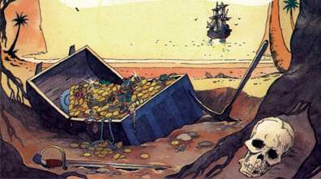
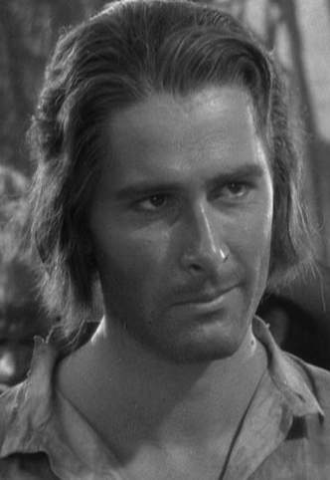
  - Старик на сей раз отметил именно то место, где закопал клад. Без шуток, коими он славился в прежние времена, – ну, вы же, старые пираты, сами рассказывали мне про его знаменитые «Отойди на столько шагов на запад, какой номер в алфавите имеет третья буква в названии корабля», ну и так далее. Там такой огромный платан, вот рядом с ним все и лежало. – При этих словах у капитана Сильвера сжалось сердце. – Неглубоко, надо сказать, лежало, старик стал к старости гуманистом, научился все-таки уважать чужой труд… – Блад захохотал. – О, а вот и принц Джон, – одуревший от привалившей удачи, юный капитан фамильярно похлопал подошедшего Сильвера, годившегося ему в отцы, по плечу. – Знаю, Флинт любил тебя. Об этом все знали. Я не исключение. Разговоры, что тебе быть его наследником, все мы слышали. Небось, старик хотел, чтобы клад тебе достался. Как символ его выбора. Но староват ты, Джон, уже староват для нас, молодых капитанов. Не держишь удара. Дистанцию не соблюдаешь. Я, великий Блад, теперь буду новым Флинтом. Все слышали? – Блад осовевшими глазами обвел набитую пиратами таверну. – Я сказал! Но чтоб никто не посмел сказать, что молодой Блад не чтит традиций диаспоры, я вот что сделаю. Слушайте сюда все! – Капитан с грохотом опустил кружку с элем на деревянный стол. – Из уважения и к старику, и к тебе, Джон Сильвер, я сделаю тебе поистине царский подарок. Ведь теперь я Великий Царь Океана! Я подарю тебе карту Флинта – да-да, ту самую карту, – при этих словах таверна содрогнулась от пьяного гогота пиратов из команды Блада, – чтобы ты всегда помнил и Великого Кормчего, и клад инков, и капитана Блада, который объехал тебя, серебряный ты наш капитанчик. – последовал еще один взрыв хохота. Каламбуры всегда ценились в этом «высшем обществе» Карибских островов. – А ведь победитель получает все, все золото, – и Блад запустив руку в сундук, осыпал себя и сидевших вплотную к нему «товарищей по оружию» дождем золотых монет.

Все затаили дыхание. Капитан Блад явно переборщил. Это понимали даже его ближайшие сподвижники. Такой смелости по отношению к Джону Сильверу не позволял до этого себе еще никто. Да если б вдруг и позволил… Как и его великий учитель, Джон прекрасно понимал смысл лозунга «Следов не оставлять».

Грозная атмосфера грядущей резни повисла в спертом воздухе таверны. Пираты из команды Сильвера напряглись, ожидая того, что сейчас им придется драться за своего капитана. Вот-вот он незаметно для других и явно для своих поведет пальцами правой руки и… Все знали, что капитан Сильвер не прощает и гораздо более мягких слов в адрес тех, кто входил в «его круг», не говоря уже о самом себе. Взоры всех пиратов таверны обратились на Серебряного Джона.

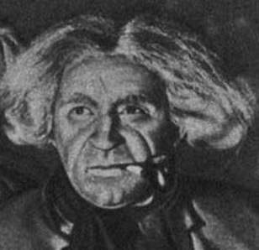
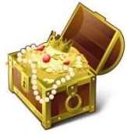
Но капитан Сильвер молчал. Он, конечно, отлично понимал, что не спустил бы такого никогда в жизни, но на карте стояла та самая карта, на тайну которой тогда намекнул умирающий Флинт. «Символично, опять каламбур!», – про себя подумал Сильвер. В последнее время все чаще он придавал мистическое значение подобного рода совпадениям, считая их «сигналами свыше», точнее «снизу», от жарящегося на адской сковородке духа старого капитана Флинта. Джон отлично знал, что, проглотив оскорбление молодого Блада, он растеряет львиную долю всего того авторитета, что зарабатывал в диаспоре пиратов годами и десятилетиями. Но трон ушедшего Флинта стоил мессы. И не одной. Вот только не поздно ли? Вот же он, клад инков, вот же он, тот самый, описанный Флинтом сундук, вот же оно, золото, принадлежащее теперь этому безусому выскочке Бладу.

И все-таки Сильвер знал Флинта лучше всех тех, что собрались в этот вечер в портовой таверне «Пятнадцать попугаев», вместе взятых. Старый капитан никогда не бросал слов на ветер. Не замечалось за ним такого никогда. Сильверу вспомнились фразы: «Не в одной карте тут дело… Кто владеет только картой, не владеет истиной». Криво усмехнувшись, «серебряный капитан» при полном недоумении всех, включая тех, кто его откровенно ненавидел, одним махом опрокинул в себя стакан бренди, взял у Блада карту и сказал, глядя прямо в глаза молодому капитану:


  - Что ж, капитан. Тебе повезло больше. Наверное, ты прав – нам, старикам, и впрямь пора на покой. Судьба полюбила вас, зеленых матросиков, никогда не нюхавших настоящего пиратского пороха. Вас, кто никогда даже не видел самого Флинта в деле. В настоящем деле, я хочу сказать. Так пусть все знают, что капитан Сильвер умеет проигрывать с честью, с честью, которой никогда не будет у вас, кого не учил сам старый Флинт… Ты победил. Прощай, капитан. Вот только тебе мой последний совет: избегай впредь в морях тех курсов, по которым ходит капитан Сильвер. У тебя трон Флинта, но не его дух. У тебя его клад, но не его харизма. Тебе никогда не стать Великим Кормчим. – И с этими словами капитан Сильвер щелкнул пальцами, что для его команды означало условный сигнал. Пираты Джона все, как один, поднялись, и дружно покинули таверну…

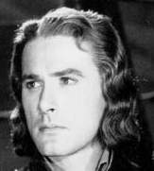
О трусливом поведении капитана Сильвера в таверне «Пятнадцать попугаев и сундук» в тот вечер, когда вернувшийся из плавания капитан Блад демонстрировал всем найденный им клад инков, зарытый на Острове Сокровищ великим Флинтом, говорили долго. Сильвер продолжал хранить молчание, казалось бы, ясно давая понять всем, что он принял потерю своего положения в диаспоре как факт и даже не пытается бороться за возвращение своего растоптанного и уничтоженного Бладом авторитета. Слова (казалось бы, неприкрытый намек) про «избегание путей», сказанные Сильвером Бладу, всерьез не воспринял никто. Имея такие средства, Блад, не совсем уж лишенный стратегического мышления, серьезно укрепил свои старые корабли, купил новые, модернизировал вооружение, значительно увеличил команду. Казалось, было ясно, кому быть новым королем морей. Конкурировать с ним и даже угрожать ему выглядело в новой ситуации совершенным абсурдом.

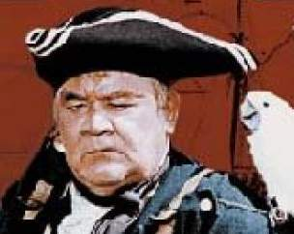
Капитан Сильвер каждый вечер при свечах изучал карту Флинта. Однако, ни водяных знаков, ни чего-нибудь подобного ему обнаружить не удалось. Карта как карта, обычная пиратская карта с прямым указанием места клада. Рассказ Блада, касающийся подробностей обнаружения и выкапывания клада, полностью соответствовал и тому, что сам Сильвер слышал от Флинта в их последнем разговоре, и тому, о чем молчаливо говорила карта.

«Кто владеет картой, тот владеет истиной», – эта мысль неотвязно преследовала капитана Сильвера, мысль, из-за которой он поставил на кон свою честь, из-за которой он потерял покой и сон. Капитан стал вспоминать все известные ему загадки, которыми любил баловаться старый Флинт. И тут он впервые в жизни увидел, что все они, как правило, были на один мотив. На тот мотив, что сами утверждения Флинта типа «Задача имеет решение», «Здесь скрывается тайна», «Если подумаешь, отгадаешь» и т.д. являются ключами к решению, как бы дополнительными посылками в рассуждении.

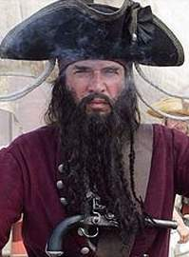
Капитан Сильвер представил себе дьявольски хитрого Флинта в тот момент, когда тому нужно было судорожно закопать клад инков, чтобы он не достался преследующим его английским властям. Перед ним явственно всплыла знаменитая усмешка Великого Кормчего. Джон чувствовал себя так, как будто он прямо сейчас, стоя рядом с Флинтом, видит все эти события своими глазами… Сильвер понимал, что и тогда Флинт не мог потерять своей изобретательности. Он никогда ее не терял, даже на смертном одре. Внезапно капитана Сильвера озарило. Он понял всё… Он понял, что немного его усилий – и дни Блада на троне вождя диаспоры сочтены. Капитан Флинт не зря считал его, капитана Сильвера, своим наследником…

Так в чем же заключалась тайна Флинта?
Что и каким образом понял Сильвер, на Ваш взгляд?

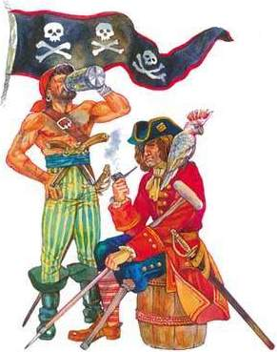
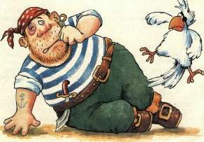

Заимствованные из разных источников сюжеты были облечены нами в литературную форму и (для некоторых из них) представлены в качестве логических задач на «нестандартное мышление».
Саму идею данной задачи, которой мы придали развернутую литературную форму, мы встретили в одном из сборников П. Слоуна и Д. МакХэйла.

